Группа 483

Головкова Саша

МДК 01.01

Лабораторная работа Git-с

1. Скачать все изменения из удалённого репозитория на первый компьютер.

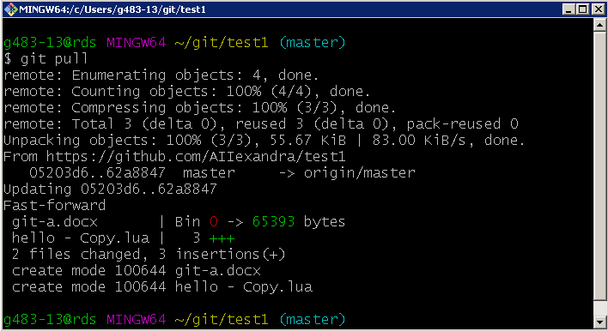

Рисунок 1 – Скачивание репозитория

1. Просмотреть файлы.

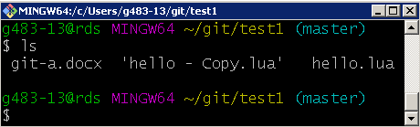

Рисунок 2 – Список файлов

1. Просмотреть историю фиксаций.

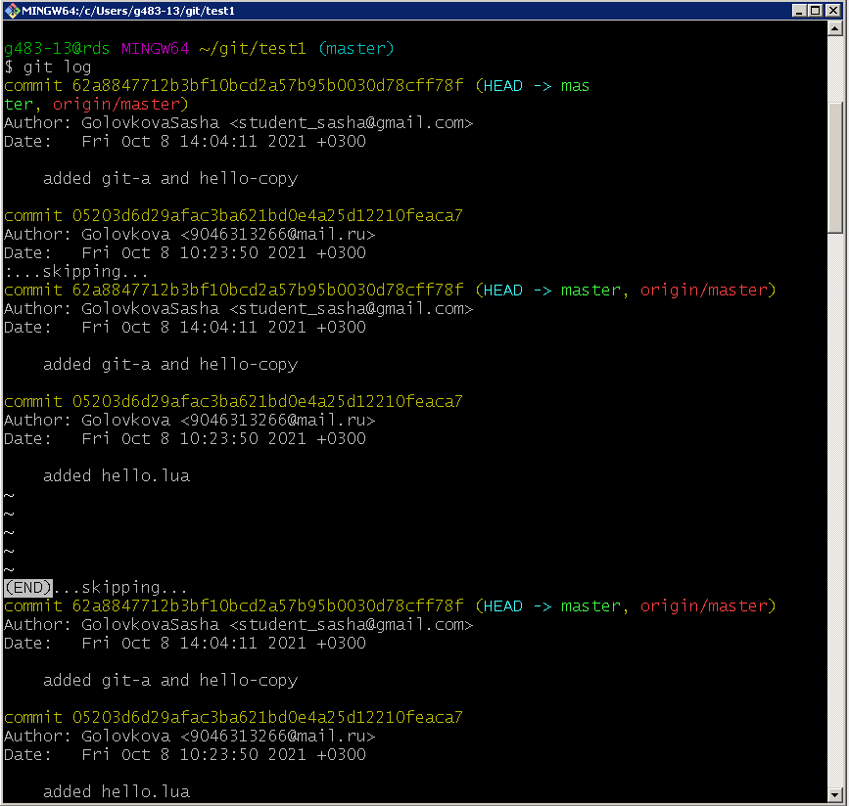

Рисунок 3 – История фиксаций